ACTIVIDAD 1.
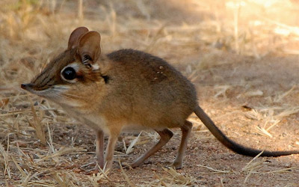
CADENA TROFICA
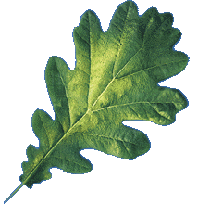
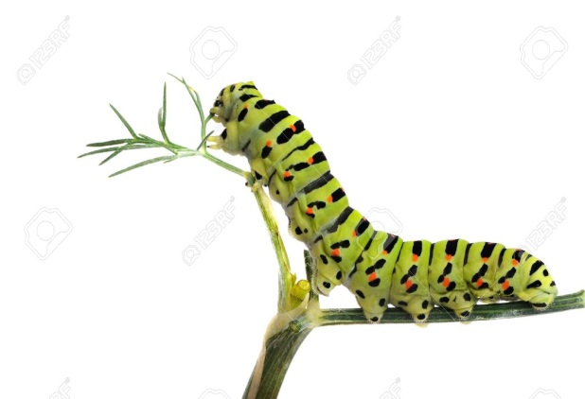
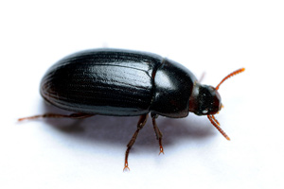

Martinez, A. (6 de 04 de 2014). Tramas y Cadenas Tróficas. Recuperado el 02 de 11 de 2016, de https://www.youtube.com/watch?v=hjJZJxk3GPY

